**ІСТОРИЧНО ЗНАЧУЩІ ПАМ’ЯТКИ АРХІТЕКТУРИ МІСТ ДРУЖКІВКА ТА СЛОВ’ЯНСЬК, ЩО ПОШКОДЖЕНІ ВІЙНОЮ**

**Мєлєкєсцев К.І.**

*Донецький національний університет імені Василя Стуса, м. Вінниця, Україна*

e-mail: k.melekestsev@donnu.edu.ua

Проблеми, що стоять перед захисниками української історичної спадщини в Донецькій області, значно розширилися у зв’язку з повномасштабною фазою війни, що розпочалася 2022 року. Руйнівні бойові дії та розширення окупованих Москвою територій у Донецькій області призвели до того, що багато архітектурних пам’яток на сході України опинилися під загрозою руйнування та забуття. З цієї причини важливо й актуально провести дослідження, нехай навіть «у режимі онлайн», історичних пам’яток на лінії фронту й окупованих територіях. З цією метою історики ДонНУ імені Василя Стуса під керівництвом Н. Р. Темірової започаткували проєкт «Історико-культурна спадщина Донецької області: документування втрат і перспективи відновлення», метою якого було встановлення та документування втрат матеріальної культурно-історичної спадщини області, фіксації руйнувань та пошкоджень історичних пам’яток в електронній базі об’єктів [1]. Попередньо роботі над проєктом, його учасники публікували дотичні до теми статті [2; 3].

У межах роботи над проєктом були ідентифіковані об’єкти архітектури історичного значення (однак не завжди захищені законодавством), які потрапили під руйнування внаслідок московського вторгнення чи інших причин. На прикладі Словянська та Дружківки, які станом на вересень 2024 р. перебувають під контролем ЗСУ, відмічено низку об’єктів, що потребують захисту, реставрації, чи повномасштабного відновлення по закінченню бойових дій, переважно через обстріли військ окупантів.

Палац Спорту машинобудівного заводу – спорткомплекс у м. Дружківка, на вул. Соборна, 4; його чотири пари шестигранних колон вінчають ажурні капітелі, стилізовані п’ятикутними зірками і спадаючими пальмовими гілками. Поруч з ним знаходиться будинок культури машинобудівельного заводу, побудований у 1931 р. В приміщенні починала роботу редакція газети «Наша Дружківка» [4]. Обидва об’єкти пошкоджені під час ракетного обстрілу 30 серпня 2022 р. (рис. 1).

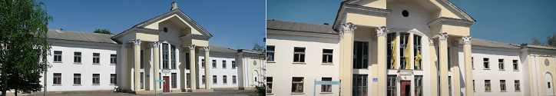

Рисунок 1. Палац спорту машинобудівного заводу (до та після ракетної атаки).

Старий корпус хімтехнікуму на вул. Центральна, 41 у м. Слов’янськ побудований у 1911 р., бере початок від гірничозаводського училища, відкритого у 1909 р. 1911 р. побудовано навчальний корпус, житловий корпус для співробітників та майстерні. У 2022 р. пройшла евакуація технікуму до м. Дніпро, туди ж перемістилися частина викладачів та співробітників, з 10 березня 2023 р. технікум реорганізований у Слов’янський фаховий коледж індустрії та фармації. Корпус знищений під час ракетного обстрілу 26 серпня 2022 р.: пошкоджені фасади, стіни, дах, перекриття, інтер’єри.

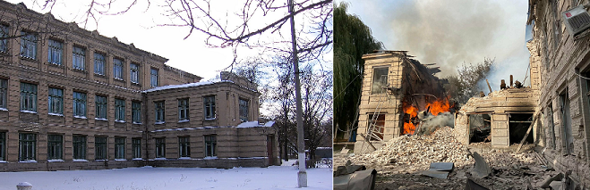

Рисунок 2. Старий корпус хімтехнікуму (до та після ракетної атаки).

Дім Етика – купецький будинок у м. Слов’янськ на вул. Тараса Шевченка, 34. Побудований у 1890-ті роки, нині житловий будинок. Постраждав 26 вересня 2022 р. під час ракетного обстрілу (рис. 3).

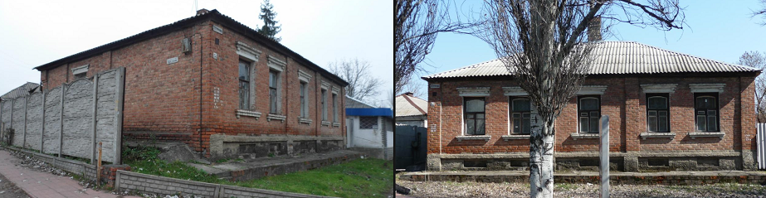

Рисунок 3. Дім Етика

Серед будівель середини XX ст., які були пошкоджені після московських атак у серпні 2022 р., зафіксовано у м. Слов’янськ дітсадок «Теремок» (вул. Торська, 20); школа №4 (вул. Данила Галицького, 17). У м. Дружківка – Дружківський професійний ліцей 1940 р. (вул. Соборна, 8).

Окремо варті уваги руїни Дому Мартиненка – купецький будинок кін. XIX – поч. XX ст. у м. Слов’янськ на вул. Тараса Шевченка, 4-Д, зруйнований під час бойових дій у 2014 р. Вимагають реставрації покинутий Дім Титова (XIX ст.) на вул. Університетська, 9, де були житло, кабінет і стаціонарні палати лікаря. Руїни Арматурно-ізоляторного заводу (1915 р.). Руїни каплиці меценатів Залеських (1902 р., вул. Тараса Шевченка, 35). Руїни контори заводу Дзевульского і Лянґе на вул. Вокзальна, 2 (1895 р.).

Важливо для істориків виступати разом із громадою для зупинення «чорної» реставрації. Сумнозвісний приклад такої «реставрації» стався у смт. Комишуваха із Садибою Бантиша, маєтком шляхетської родини, реконструкція у 2019–2021 рр. повністю викривила зовнішній вигляд пам’ятки: незважаючи на те, що оригінальна камінна та цегляна кладка на фасаді зберігалася досить непогано, будівельники знищили її, закривши сучасними оздоблювальним матеріалами. Керівник обласного департаменту екології Сергій Натрус пояснив результати реконструкції тим, що будівля не має охоронного статусу та за документами не є історичною пам’яткою, тож реконструювати її можна як завгодно [5]. Фактично ж, будівля перестала виглядати як історична.

**Подяка.** Проєкт реалізується за підтримки Інституту наук про людину (IWM, Австрія) у межах програми «Documenting Ukraine».

**Перелік джерел посилання:**

1. Про Проєкт. *Історико-культурна спадщина Донецької області: документування втрат і перспективи відновлення*. URL: http://surl.li/vdsnpu

2. Мартинчук І. І., Отземко О. В., Темірова Н. Р. Меморіальні виміри Донецька. *International scientific and practical conference «History, political science, philosophy and sociology: revolutionary changes»: conference proceedings, May 28–29, 2021*. Wloclawek: «Baltija Publishing», 2021. 82 с. С. 19–23.

3.  Мєлєкєсцев К. І. Емблематика пострадянської Донеччини: офіціоз «господарників», переробки «з народу», альтернативи апологетів «русского мира». *Наукові записки Вінницького державного педагогічного університету імені Михайла Коцюбинського*. Вінниця: Твори, 2021. Вип. 36. С. 58–66

4. Дружківка. Замальовки на прогулянці. *Враження від подорожей*. 26 червня 2019 р. URL: http://ua.trip-impressions.com/2019/06/druzhkovka.html

5. Романенко А. Ні фасаду, ні оздоблення... *depoДонбас*. 17 вересня 2021 р. URL: http://tiny.cc/vurmzz